Міністерство освіти і науки України

Львівський національний університет імені Івана Франка

Факультет електроніки і комп’ютерних технологій

Лабораторна робота №2

З курсу “Веб програмування на стороні клієнта”

“ Використання HTML, CSS, JavaScript для проходження тесту з 5 питань з рисунками SVG і збереженням результату в JSON-файл”

Виконав:

студент ФЕІ-25

Кайда Матвій

Перевірив:

доц. Анохін В. М.

Львів 2025

Мета: Написати примітивну гру на фронтенді.

Хід роботи:

Гра: Змійка.

1. Написати html сторінку для гри.

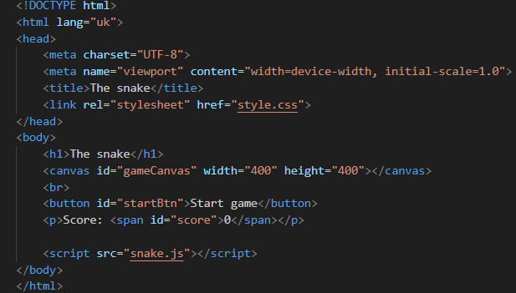

1. Описуємо логіку гри:

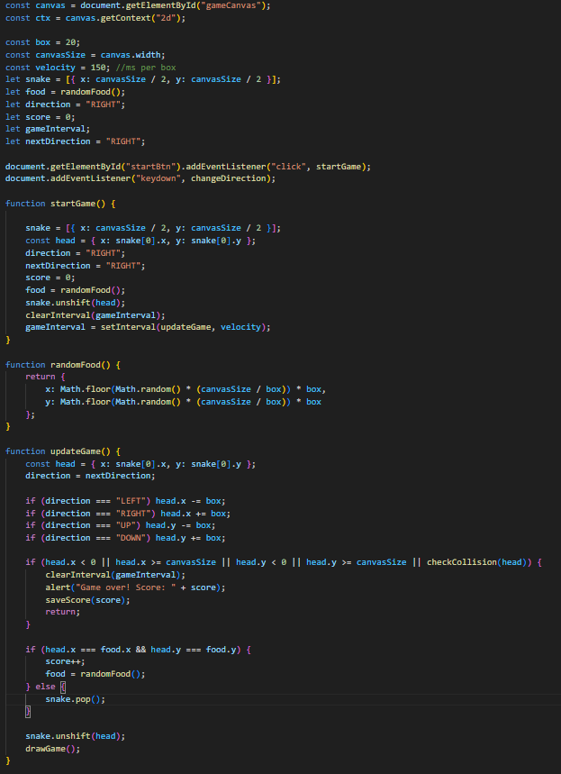

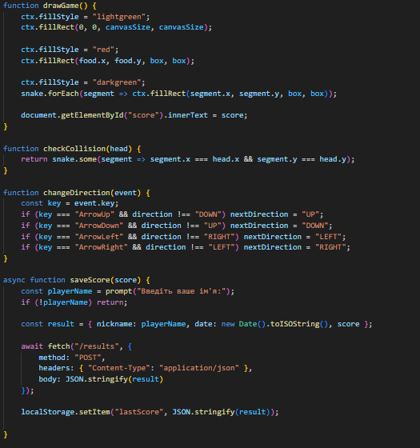

1. Пишемо сервер для обробки результатів:

Результати тестування:

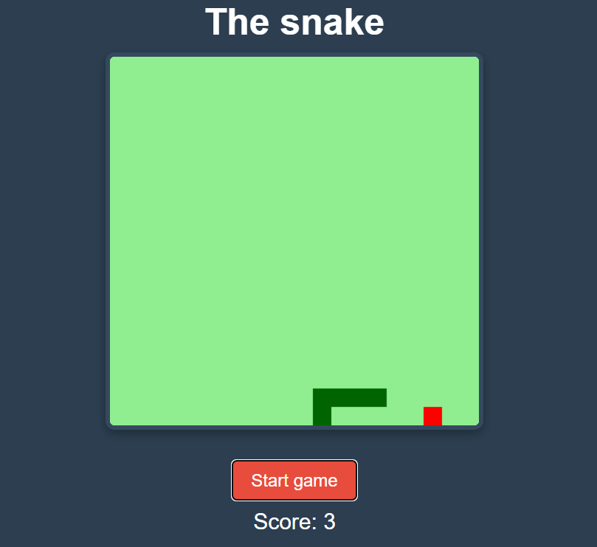

При завршенні гри виводиться таке повідомлення:

А після цього запит на введення ім’я для збереження результатів.

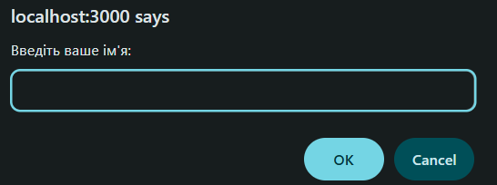

Якщо користувач не вводить ім’я, то результат не записується.

Висновок: Під час виконання лабораторної роботи було написано гру «Змійка». Результати якої можна зберігати після завершення.